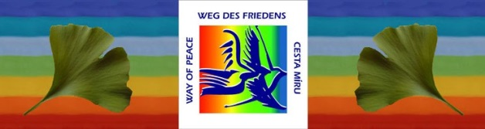

Verein „Weg des Friedens“ - Jahresbericht 2016

Die wichtigsten Etappen am „Weg des Friedens“ im Jahr 2016:

1) Am 16.Jänner 2016 fand in Zwettl in der Schule der Franziskanerinnen
unsere Jahresversammlung 2016 mit 13 TeilnehmerInnen statt.

2) Versöhnungswallfahrt in Romau/Romava am 7.Mai 2016
mit Enthüllung der 2. Friedenswegtafel und Verteilung von
zweisprachigen Flyern – ein Höhepunkt im Jahr 2016!

3) Glockenweihe in Buchers am 22.Mai 2016 mit Verteilung von zweisprachigen
Flyern

4) Via Lucis Weg in Schönbach – Teilnahme an der Eröffnung von
3 weiteren Stationen

5) Förderungen:
Durch 2 Förderungen von € 500,- und € 347,- von der Aktion
„Wir sind Nachbarn“ der NÖ Landesakademie konnte die Finanzierung
der Wegtafel in Romau/Romava und von drei verschiedenen
jeweils zweisprachigen Flyern finanziert werden.

7) Vorstellung vom „Weg des Friedens“ im tvw4 Adventkalender, derzeit 158 Zugriffe
der Beitrag kann noch in youtube gesehen werden
https://www.youtube.com/results?search_query=tvw4+Adventkalender

6) Vereinsentwicklung:
Mit Jahresende 2016 beträgt unser Mitgliederstand 16 Mitglieder.
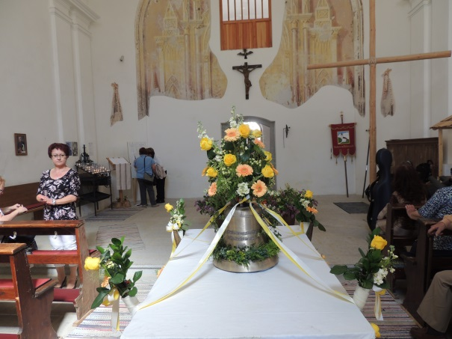
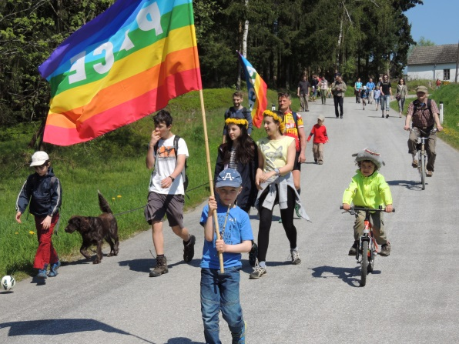

Versöhnungswallfahrt Glockenweihe

